

João Miguel Barbosa Gomes – a54738 – Lic. Eng. Informática



André Pimenta Ribeiro – a54745 – Lic. Eng. Informática

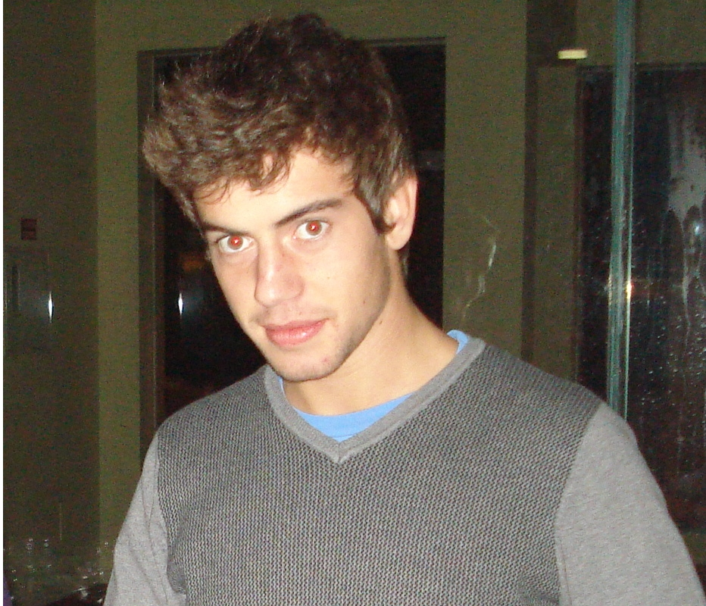

Daniel Ricardo Miranda Santos – a54825 – Lic. Eng. Informática

